jQuery动画案例+插件

- 百度分享案例

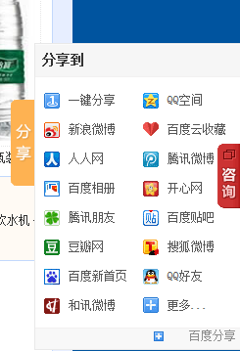
html结构：
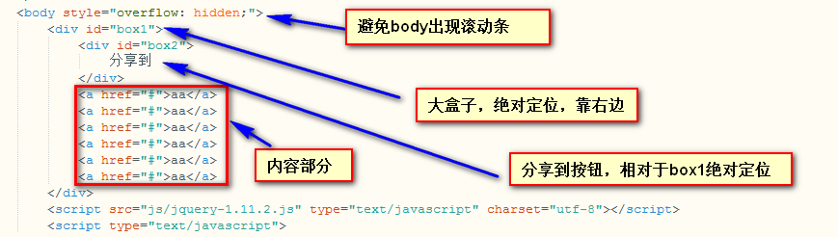

样式部分：
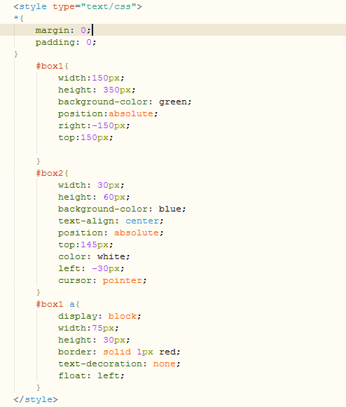

脚本部分：
第一种： 点击展开与关闭
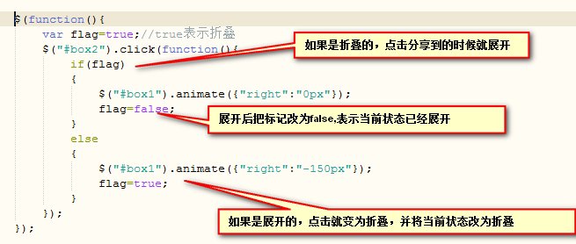
第二种：鼠标移动上去展开，鼠标移动开关闭

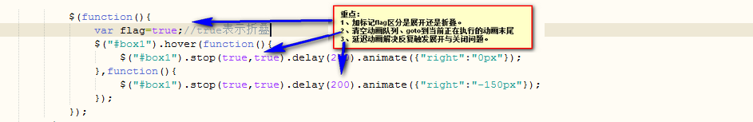

- 电商分类菜单的制作
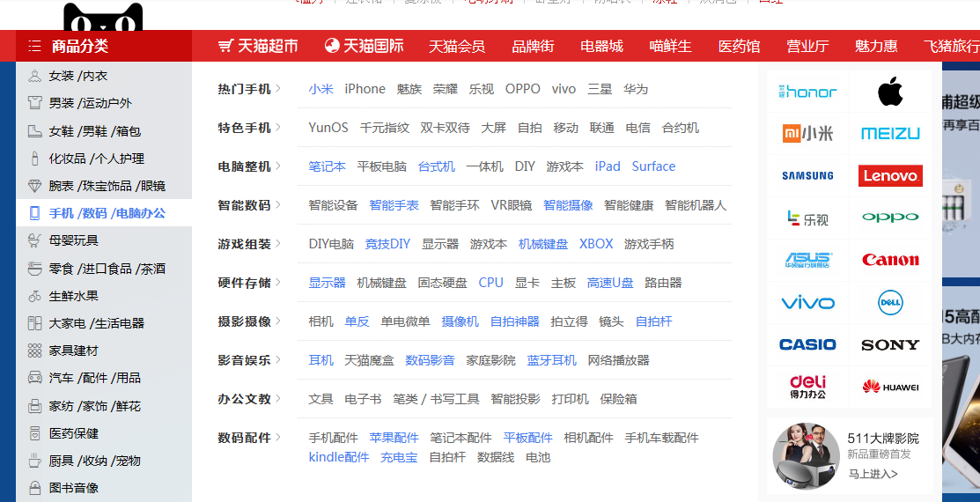

- Tab页签制作
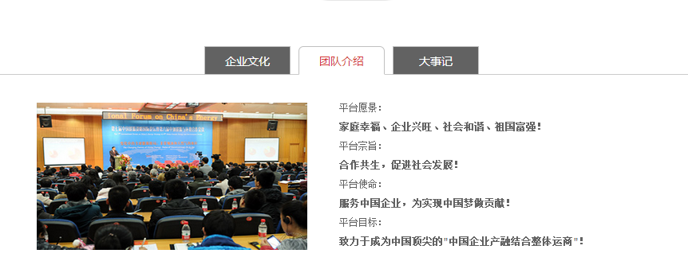

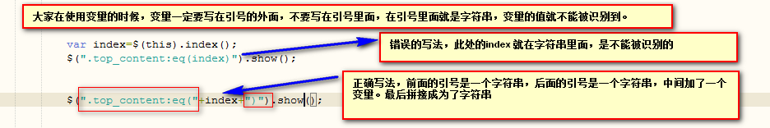
- 拖拽的制作
拖拽的预备知识：

1、本质：拖拽的本质是元素位置的改变，即o(x,y)坐标的改变。
2、拖拽的开始时机：鼠标按下不放开始拖拽。
3、拖拽的结束时机：松开鼠标
4、鼠标按下不放的同时移动鼠标：持续改变元素的位置。
5、鼠标按下、鼠标释放，鼠标移动的事件加在 拖动的范围的盒子上面。
要在整个页面拖动，就可以加在document上面。

练习题：

页面制作一个50x50的小盒子，实现拖拽。

- 插件的概念与用途

什么是插件
插件（Plugin）又称为扩展（Extension），是一种遵循一定规范的应用程序接口编写出来的程序。
为什么要用jQuery插件呢：当jQuery库里面的功能不能满足我们的时候，我们就可以开发新的功能来扩展jQuery库，开发jQuery插件的过程其实就是给jQuery对象上面添加新的方法，或者juery.fn对象上面新增方法的过程。

为什么要使用插件
插件的优点：
1、代码简洁：
调用时只需要用很少的代码就能实现比较复杂的效果。
2、避免重复写代码：
特别是一些企业网站的客户，看到别人网站上面有那种效果，就希望自己的站点也有那种效果。

3、网上插件很多很丰富，容易找到。
如果遇到一个特别复杂的效果，做起来比较费时间，每个前端开发人员的水平不一样，自己写的东西如果每经过长时间的验证，可能隐藏有bug,不稳定。所以我们再做某个效果之前，可以先在网上搜索下，看看有没有类似的效果。比如轮播，比如产品效果放大、比如语音翻译等，这些网上都有插件了。
4、不需要关注具体实现，只关心如何调用api.

插件用在哪些地方
用动画特效的地方比较多，比如动画类，菜单类，弹出层等。

如何学习
1、 网上插件很多，可以网上搜索,先看效果，遇到跟你的需求类似的插件可以下载下来,然后看他的api,测试是否好用，然后再整合到自己的项目中.
2：看文档 ，一般比较出名的插件都有官网，有使用说明的文档。
3：看demo，如果没有文档，一般都会给一个demo，参考demo就可以做出想要的效果。
4、改demo的参数，看看都有哪些改变。
5、同类的插件有时候也很多，根据你的使用场景，选择最好用的、改动最小插件来使用。
6、插件的这些代码不需要你死记硬背，关键一点是要掌握插件的使用方法和步骤，参数的配置一般都是官网查看api.
如何找插件，推荐网址：
http://plugins.jquery.com/
http://www.jq22.com/
http://www.js-css.cn/

插件使用通法
      - 引入jquery库
      - 引入插件样式（有的插件不需要样式）
      - 引入插件js库
      - 在你的页面按照插件编写html结构和样式，调用插件的方法
      - 测试效果

插件使用常见的问题
1、样式兼容性问题。
2、插件依赖的jq版本问题。
3、目录改变导致的背景图片或按钮找不到的情况。
4、没有参数说明怎么办，有时候打开插件源码，里面有注释。
5、有的插件不只一个样式或者不止一个js文件。
6、没有参数说明文档的时候，可以百度一下插件的名称，有可能就能找到相关的参数说明。
7、插件demo里面可能引用有外部链接，如果网络慢会加载很久，可以改为本地链接。
- 放大镜制作（插件使用）

背景：今年来，电商平台飞速发展，很多商城犹如雨后春笋般的建立起来，产品的展示样式多种多样，其中产品放大看局部效果比较常见。

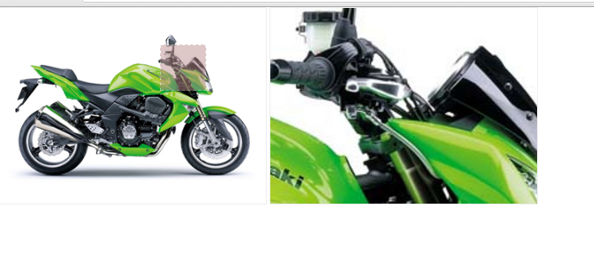

素材：按比例(1:3)制作的小图和大图各一张
原理：
1、小图上面一个拖动的小方块，小方块拖动的时候，获取鼠标移动的坐标，小图上面移动
水平方向长度为a，大于上面就移动3a,同理竖直方向 小方块移动b,大图也移动3b。
- 注意：小图上面的方块向左移动的时候，大图往右移动。垂直方向也是同理。
html结构：

<div id="box1">
<div id="boxsmall">
<img src="img/demo_small.jpg"/>
<div id="zoombox"></div>
</div>
<div id="boxbig">
<img src="img/demo.jpg"/>
</div>
</div>

Css样式：

<style type="text/css">
*{
margin: 0;
padding: 0;
}
#box1{
width:300px;
height: 220px;
position: relative;

left: 100px;
top:400px
}

#boxsmall{
width: 300px;
height: 220px;
position: absolute;
left: 0;
top:0;
border: solid 1px #eee;
overflow: hidden;
}

#boxsmall img
{
width: 300px;
height: 220px;
}
#zoombox{
position: absolute;
width: 50px;
height: 50px;
left: 125px;
top:85px;
border: dashed 1px #eee;
z-index: 100;
background-color: black;
opacity: .5;
}

#boxbig{
width: 300px;
height: 220px;
position:absolute;
border: solid 1px #eee;
overflow: hidden;
left:305px;
}

#boxbig img{
width: 900px;
height: 660px;
position: absolute;
left:-300px;
top:-220px;
}

</style>

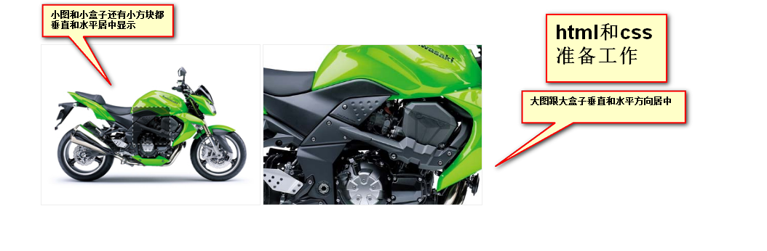

计算样式注意：

前提：保证小图和大图都在各自的容器里面居中（绝对定位，水平和垂直方向都居中）。

1、小图居中比较简单：图片和容器大小一样，自然就居中了。
2、大图居中计算方法：

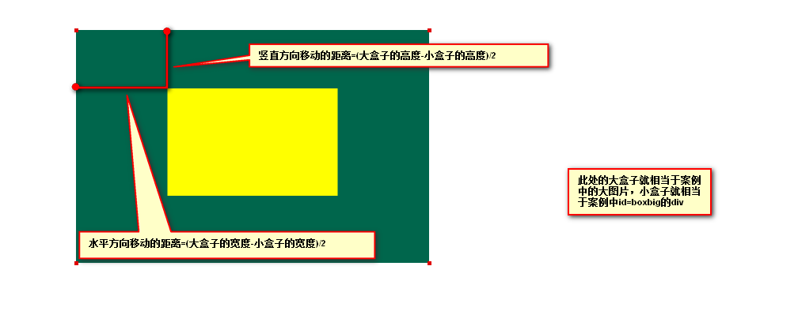

- 滚动到各个楼层制作（插件使用）
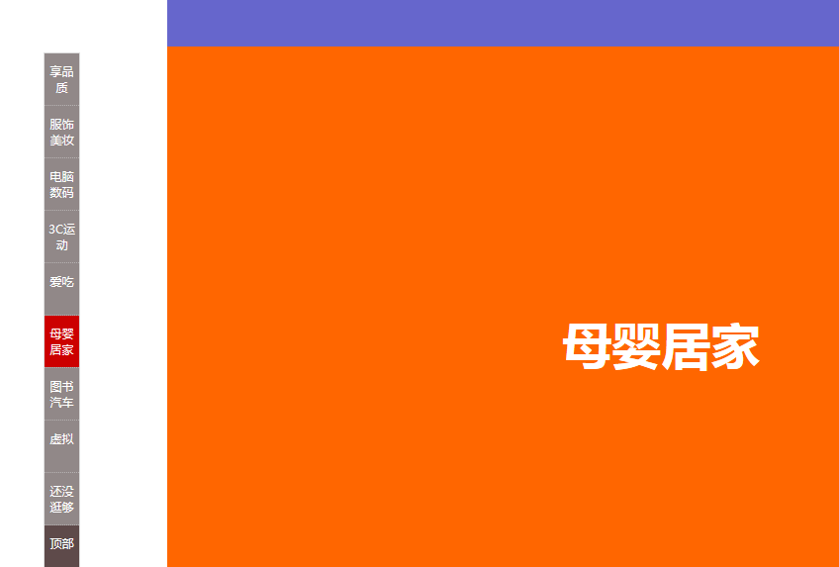

- 轮播动画制作（插件使用）
  - 轮播原理介绍
1、新建项目并引入jq库：
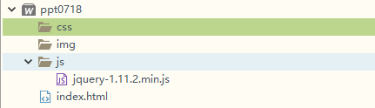

2、最简易轮播效果：

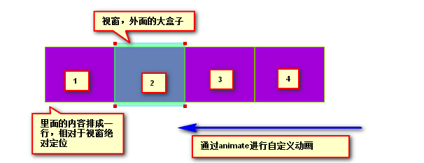

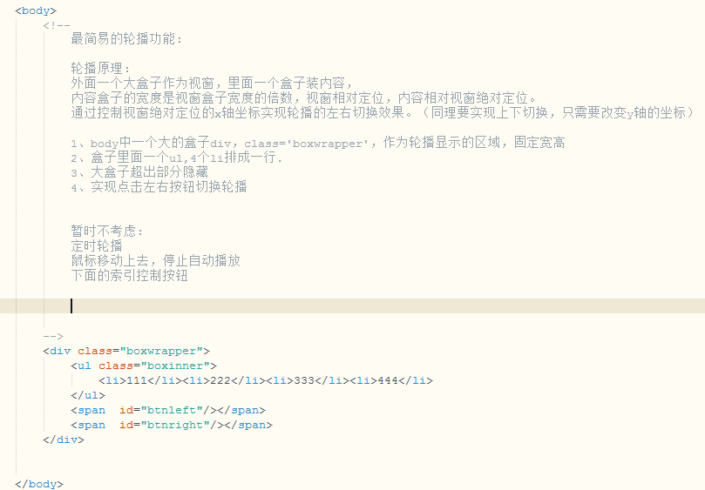

样式：
<style type="text/css">
*{
margin: 0;
padding: 0;
}
.boxwrapper{
width:400px;
height:100px;
position: relative;
background-color: rosybrown;
left: 200px;
top:200px;
overflow: hidden;
}
.boxinner{
width:1600px;
height:100px;
position: absolute;
left:0;
top:0;
list-style: none;
}
.boxinner li{
width:400px;
height:100px;
float: left;
background-color: green;
}

.boxinner li img{
width:400;
height:100px;
}

#btnleft{
width: 20px;
height: 30px;
position: absolute;
z-index: 100;
left: 0;
top:35px;
background-color: red;
cursor: pointer;
}

#btnright{
width: 20px;
height: 30px;
position: absolute;
z-index: 100;
right: 0;
top:35px;
background-color:red;
cursor: pointer;
}
</style>

- 复杂点的

新增加功能：
原来的四张图片全部切换完了，从新回到开始再切换的。
点击右边按钮的时候，想一直往左移动
点击左边按钮的时候，想一直往右移动

思路：
向左切换的情况：
把4号盒子和1号盒子分别拷贝一份，放在下图的位置：

注意：此处增加了两个盒子，ul也要增加两个盒子的宽度。
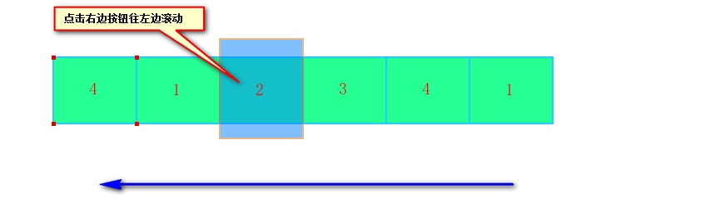

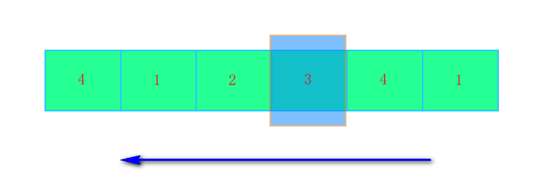

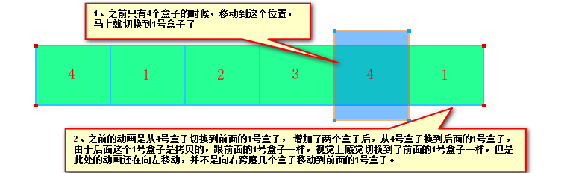

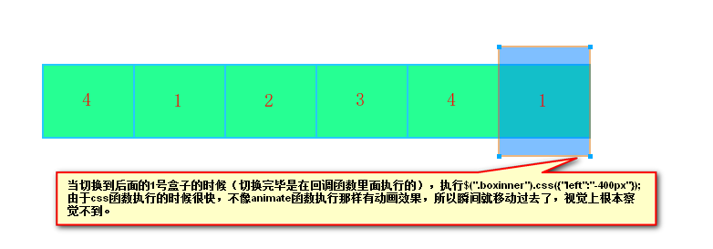

当坐标left=-2000px的时候，让 left=-400px;

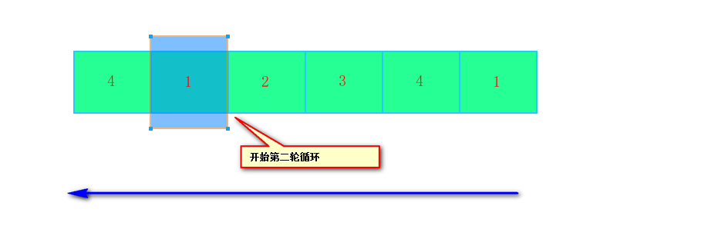

同理：相反方向也按相同的方法处理。

当移动到left=0的时候，把left改为left=-1200px;

解决鼠标点很快的时候，轮播乱弹的问题：

思路：如果一个轮播动画还没结束，点击向左或者向右按钮就不执行切换。

  - 轮播插件介绍
下载地址：

http://www.jq22.com/jquery-info385

插件描述：jQuery图片轮播(焦点图)插件jquery.slideBox
兼容IE6+，Chrome，Firefox，Opera，safari，可左右，可上下，可快可慢，可指定默认显示第N张，自由设定，代码简洁，运行效率高 jQuery图片轮播(焦点图)插件jquery.slideBox
特点：兼容IE6+，Chrome，Firefox，Opera，safari，可左右，可上下，可快可慢，可指定默认显示第N张，自由设定，代码简洁，运行效率高，用户体验良好.
<div id="demo1" class="slideBox">
<ul class="items">
<li><a href="http://www.163.com/" title="这里是测试标题一"><img src="img/1.jpg"/></a></li>
<li><a href="http://www.qq.com/" title="这里是测试标题二"><img src="img/2.jpg"/></a></li>
<li><a href="http://www.189.cn/" title="这里是测试标题三"><img src="img/3.jpg"/></a></li>
<li><a href="http://www.so.com/" title="这里是测试标题四"><img src="img/4.jpg"/></a></li>
<li><a href="http://www.jquery.com/" title="这里是测试五"><img src="img/5.jpg"/></a></li>
</ul>
</div>

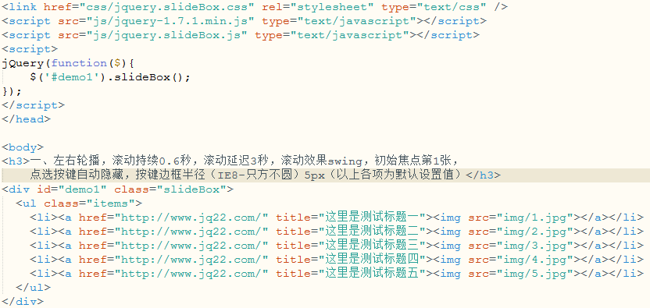
可配置参数：
